总第13期 2014年12月18日

湖南工业大学教学成果奖
专 刊

审定：刘善球 主编：彭建平 责任编辑：崔庆玲

编者按：
教学成果奖是衡量一所高校办学水平和教育教学改革能力的标志性成果，是提升教育教学质量与人才培养质量的重要支撑，是推广优质教育教学的重要承载力量。在今年湖南工业大学教学成果奖评出的奖项中，许多获奖项目为学校的转型发展，博士点申报和学科专业建设，提供了重要的成果支撑与亮点展现。现将获得一等奖的其中两个项目成果以本期专刊形式结集，旨在引导广大教师和教育科学研究骨干以各级各类立项课题为依托，集中团队智慧，加强教学研究，深化项目特色，推动成果产出。

目 录

- 2014年湖南工业大学校级教学成果奖一等奖项目：
围绕包装产业转型与升级的现代包装设计人才培养体系改革与探索……………
成果完成人：朱和平 张昌凡 胡俊红 黎英 柯胜海

- 2014年湖南工业大学校级教学成果奖一等奖项目：
“三维一体”的体育专业人才培养模式的理论探索与实践………………………
成果完成人：黄晓丽 范冬云 李军 刘彦果 李秋初

围绕包装产业转型与升级的现代包装设计人才培养体系改革与探索
成果完成人：朱和平 张昌凡 胡俊红 黎英 柯胜海

本成果是湖南省教改课题“艺术设计实践教学改革与探索” 、“包装设计实践教学改革与实践”等系列教改研究课题和国家社科基金艺术学项目“现代包装设计理论及应用研究”研究成果的最终体现，也是依托国家示范性实验教学中心“包装艺术设计实验教学示范中心”、省级哲学与社会科学重点研究基地“包装设计理论及应用基地”、中国包装总公司包装设计专业中心等教学与科研平台，由国家级教学团队“包装自动化专业方向教学团队”、湖南省省级优秀教学团队“包装艺术设计专业方向教学团队”、省级优秀教研室“包装设计教研室”等成员十余年来不断探索总结取得的综合性成果。该教学成果的改革与实施，奠定了湖南工业大学以包装为特色的办学优势，如“艺术设计”国家级特色专业（2009年获批）、“产品设计”国家级“十二五”综合改革试点专业2013年获批，《包装容器造型与制作》国家精品课程（2007年获批）及《包装设计基础》、《现代设计史》和《设计策划与管理》省级精品课程，《产品包装设计》、《现代设计史》和《设计概论》等国家“十一五”、“十二五”规划教材等，均表明了该成果研究的深度、广度和示范性。
本成果的探索、凝练与最终形成，历经几个阶段：1999-2005年，教学体系与人才培养模式的初步形成阶段，项目团队成员教学成果 “艺术设计专业包装设计方向教学体系的探索与实践”和 “与社会和市场互动式的艺术设计人才培养与教学改革”曾在2003年、2004年两度获省级教学成果二等奖；2006-2009年，理论课程体系与教学方法研究阶段，项目团队成员教学成果 “艺术设计专业理论课程教学研究与改革”和“《世界现代设计史》教材建设与教学方法研究”在 2009年、2006年获省级教学成果二等奖；2009-2012年，实践教学改革与实施阶段，团队成员教学成果“包装艺术设计实践教学改革与实践”2012年获省级教学成果三等奖 ；2012年至今，对上述阶段性成果全面深化，最终形成特色，突显出围绕包装产业转型与升级，着力培养创新应用型包装设计人才的完整体系。
一、一个目标——研究市场，合理定位包装设计人才培养目标
包装设计人才培养的目标，市场是准绳，必须培养市场所需人才。从1985年我校在国内率先开办包装设计教育伊始，就考虑到当时改革开放后商品竞争与消费市场的需要，并按照市场发展的规律，逐步调整和改革包装设计教学目标。尤其是，自2005年，国家提出建设“资源节约型、环境友好型”（简称“两型”）社会后，充分注意到包装行业面临的挑战与机遇，围绕包装产业的转型与升级，对国内包装企业进行了大量调研。先后调研了广东中荣印刷包装有限公司、深圳尚沃包装集团、湖南千山药机、广东东莞汇林包装公司、广东中山美盈森包装集团、浙江温州东经包装印刷集团等国内近50家大型包装企业与设计公司，走访了武汉大学、江南大学等在包装及设计教育有一定经验积累的国内知名大学，在此基础上，形成了如下共识。
1、包装与人们生产生活的关系更为密切，包装行业的地位日趋提高
包装业既是国民经济发展的支柱产业，也是事关民生安全与环境友好的重要行业之一。我国包装行业从上世纪80年代起步至今，经历了一个从无到有、从弱到强、从艰难起步到迅猛发展的过程。改革开放30年来，中国包装业以年均增长18%的速度快速发展，包装行业总产值由1980年的72亿元，增长到2013年的14000亿元，成为仅次于美国的世界第二包装生产国和重要的外贸商品包装生产国。但是，我国的包装业发展一直处于“大而不强”的局面，为实现我国由包装大国走向包装强国的战略目标，促进包装为改善民生服务，为国民经济可持续发展服务，我国在《中华人民共和国国民经济和社会发展第十二个五年规划纲要》中明确提出将包装行业作为调结构、转方式的九大重点产业之一，以加快包装行业向绿色化、生态化和“资源节约型、环境友好型”的产业转型与升级。
2、包装行业发展面临转型升级的机遇与挑战，包装设计人才培养亟需改革与创新
建设包装强国，人才是根本。围绕产业转型升级，建设包装强国需要包装高等教育提供更强劲的智力支撑，也对现代包装设计人才的培养提出了更高要求。长期以来，我国包装设计教育一直在重理论轻实践、重技能轻底蕴、重专才培养轻全才培养的体系，忽视了从整个包装产业链整合优化的层面去考虑包装设计人才的培养。这种人才培养方式的弊端无法适应我国经济转型以及包装产业结构调整的紧迫需要。因此，如何构建适应产业转型与升级需要的包装设计人才培养体系，创新人才培养模式，是当前亟待解决的问题。
3、适应包装行业发展的要求，制定了目标明确的人才培养方案
围绕包装行业的转型与升级，课题组形成了以下教学改革思路：一是在定位上，充分发挥国家级项目的引领与示范作用，深化教学改革。二是在内容上，围绕产业转型与升级，紧紧抓住行业对现代包装设计人才培养质量的要求与现存的薄弱环节，盱衡全局重点突破。三是在实施上，依托教育部高等学校包装教学分指导委员会，发挥我校包装设计特色，整合省级包装设计教学团队教学实力，发挥学校包装多学科优势，构建适合产业转型升级的现代包装设计人才培养体系。同时，进一步明确了我校包装设计人才培养的目标。具体体现在：
- 知识定位：学习与了解包装行业发展要求的基础上，熟悉包装设计理论基本知识，了解包装制作的新材料、新技术与工艺基本知识，学会包装设计表达技巧与方法。
- 素质定位：通过人文课程、外语、哲学、政治、体育、第二课程、科技创新活动等环节，使学生成为适应社会的高素质全面发展人才。
- 能力定位：学生具备较强的自主学习与获取知识的能力；具备致力于包装发展的创新精神和创新能力；具备较强的实践能力和动手能力。
充分发挥国家特色专业——艺术设计的引领和辐射作用，根据包装设计专业方向跨学科整合性特点，在包装产业转型升级的背景下，明确了包装设计人才应具备设计与应用能力、整合与创新能力的教育理念。由此构建了专业能力实现的递进式人才培养体系，为形成融知识、能力、素质于一体的人才培养方案奠定了基础。在创新的教育理念定位指引下，充分发挥特色专业教学团队学科与专业互补优势，开展课程的跨学科整合与优化，推进跨学科协同教学。课程设置中注重了艺术与技术的结合，强调培养学生运用多学科知识解决问题的能力，培养整合的思维。如结合行业技术要求与特点，在专业基础、专业核心、专业选修三大递进式课组中开设了《包装材料学》、《人机工程学》、《印刷与制版工艺》、《包装工艺与技术》、《包装CAD》等跨学科的技术性课程，使学生对行业的材料、加工工艺技术的变化能及时跟进和把握，从而适应了产业转型升级对应用创新型人才的需要。
根据人才培养目标，修订与优化人才培养方案是专业建设与改革的核心内容。以培养满足产业转型与升级所需的创新型与应用型人才为出发点，始终关注社会发展、经济转型、科技进步对包装设计人才的需求变化，同时密切关注国内外包装教育以及专业领域发展趋势，及时借鉴先进经验。成果完成期间，朱和平、张昌凡、胡俊红教授多次参加包装教育委员会以及各高校的学术会议，朱和平教授、柯胜海老师多次深入包装企业，调研并听取企业对包装设计人才的需求情况，胡俊红教授、黎英副教授多次召集骨干教师，探讨人才培养的教学改革思路，并委派骨干教师到美国、日本、德国、新西兰、加拿大相关院校和武汉大学、江南大学等国内高校访问学习。在综合吸取企业、专家和骨干教师的意见和建议基础上，于2010年和2013年两次修订了人才培养方案。修订的人才培养方案进一步明确了人才培养目标的定位，体现先进的教育理念，优化专业课程的设置，减少课程间的交叉重复，合理确定基础课程与专业课程、必修课程与选修课程、理论教学与实践教学的比例，增加体现产业转型与升级过程中，包装行业发展需求变化的特色课程，如《整合包装设计》、《包装工艺与技术》等，逐步建立起结构合理、特色鲜明的课程体系。
二、两类平台——发挥学校包装特色优势，构建现代包装设计人才培养的实践与创新基础与机制
为了更好地实施教学改革目标，教学团队考虑包装产业创新对人才培养的多层次需要，教学中为了充分体现“因材施教、合理分配”的教学资源定制原则，创造性地设计了两类实践教学平台：一是突出实践能力与培养的实践教学平台，主要面向所有的在校生；二是紧密联系市场与社会所需，考虑包装产业创新的需要，从学生中择优选拔潜质好的学生致力于创新教育教学，努力构建培养创新精神与能力的创新教学平台。
1、依托国家实验教学示范中心“包装艺术设计实验中心”，构建旨在培养学生实践能力为主的实践教学平台
①大力加强实验条件建设，为学生实践教学提供支持
包装艺术设计实验室始建于1986年，通过近二十多年的建设，仪器设备总值已达到1275万元，建立了配套的计算机图形设计、包装容器造型、陶瓷包装、包装材料加工、包装印前技术、包装印刷等实验室。通过实验条件的改进与实验课程环节的有效进行，使学生在学校接受到了有效的包装设计实践训练。特别是在课堂、课程设计中，引入一些社会关注的公益课题、企业项目进行实题真作。近三年来学生累计为企事业单位完成设计项目145项，有效促进了学生实践动手能力的提高和设计作品的社会转化率。打破原来按专业设置实验室、实习（实训）基地的传统做法，将技术与艺术相结合，对各类实验实践教学资源进行整合，建立了包装学科专业群实践教学中心。经过不断的探索和建设实践实验室，得到了社会和教育主管部门的充分肯定。2009 年，“包装艺术设计实验教学中心”获批成为国家实验教学示范中心，并很好地发挥了示范辐射和带动效应。2012年，“包装艺术设计国家实验教学示范中心”顺利通过了国家评估验收。
以学生综合能力培养为核心，构建立体式的实践教学体系
团队高度重视实践教学工作，形成了以实验教学体系改革为核心、以实验资源开放共享为基础、以高素质实验教学队伍和完备的实验条件为保障的实验教学改革的基本思路和方案，秉承“理论教学与设计实践相结合、设计实践与工艺设备相结合、工艺设备与设计材料相结合”的实验教学理念，建设以培养学生实践能力、创新能力为主线，建立了三模块、多层次、全方位递进式的实验教学体系，实现实验教学与理论教学有机结合，基础技能实训和多学科知识融合。该体系注重学科交叉、专业渗透、技术集成，将学生实践能力培养分为“综合基础实践能力、综合专业实践能力、综合提高实践能力”三个模块（图1），以培养学生实践能力和创新能力为目标，合理设置各模块三个层次的递进式实践能力培养系统；从校内与校外实践教学基地、硬件与软件建设四个方面着力构建实践能力支撑系统。以此为支撑，学生的专业素养与实践能力获得全面提高，社会竞争力明显增强。
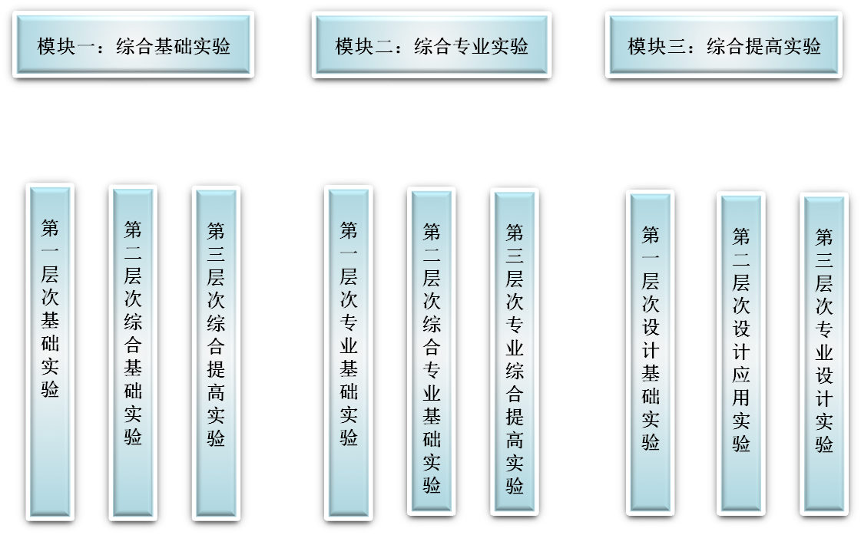


图1 包装设计实践教学平台
2、以创新教育为目标，分类定单培养，构建了复合型综合性的创新实训平台
包装产业的转型与升级，关键是创新。自主创新能力是国家竞争力的核心,是建设创新型国家的根本，贯彻创新教育的核心是理念。扩招之后，学校招生人数增多给学生个性化的培养带来难题。为了凸显包装教学人才培养的面向特征，学校依托湖南省哲学与社会研究重点研究基地“包装设计理论及应用基地”、湖南省产品包装工业设计创新中心和中国包装总公司包装设计专业中心等条件，建立了“大学生包装创新设计训练中心”。中心围绕包装行业问题，通过分析，在科学合理划分类别的基础上，根据学生兴趣爱好选拔具有创新潜力、素质与精神的学生进入中心订单培养，毕业后学生的适应能力大大加强，中心毕业的学生有不少自主创业，大多成为了设计公司的高管或技术骨干。
中心以“提升创新素养与能力、促进团队交流与协作”为目标，力求适应“不同层次、不同能力、不同需求”的学生创新训练培养需求，践行“以市场为导向、以项目为目标”的教学理念，构建“包装设计基础训练平台”、“包装设计综合实训平台”和“包装创新研究平台”三个递进式的创新实训平台（图2）。
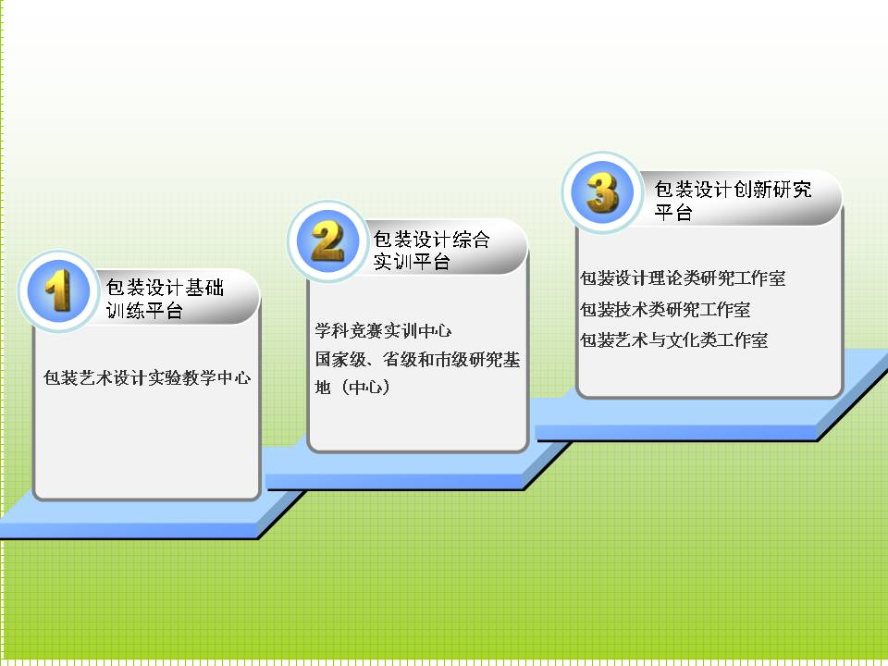
图2 创新实训平台
基础训练平台主要面向大一大二的学生，以设计性、综合性、研究创新性实验为基础，设置不同课程与项目进行认知、体验实践教学与创新项目训练，体现包装设计相关知识与技能的综合、专业综合知识与技能的融合，可以进行多元化、交叉式的项目训练，培养学生的设计意识和创新策划能力。
综合实训平台主要培训与选拔各类创新与创业、学科竞赛人才，致力于支撑与服务于大学生自主创新项目。同时，“以证促学”、“以赛促学”和“以研促学”，将品牌塑造创新开发能力培养与竞赛活动相结合，拓展综合素质与技能，把“创新”思想贯穿于包装产业链的问题观测与判断、产品创新与评价、设计策划与管理、产学研合作与品牌策划等不同项目训练的过程中。
创新研究平台通过专业中心的条件和设置工作室的形式，以项目为主线，以项目确定团队，从指导老师的指定、学生的挑选到项目完成，都是通过工作室制度运转，学生在此平台主要接触到一些老师的产学研横向课题、企业委托课题和自主创业创新课题等，提升包装设计的综合应用能力与实际应用能力。同时，依托湖南工业大学包装教育学科群优势，开展创新性概念设计，为产业、行业探索技术储备，引领包装设计发展趋势。
中心坚持“创新引领创业，创业推动创新”的方针，积极利用场地、师资等资源优势，面向社会与市场，积极与企业、公司进行多方面的合作。鼓励和引导学生参加各类创新竞赛，参加各类赛事有27项，其中国际级3项，国家级和省级各10项。中心学生毕业后自主创新创业有16人次。
该创新训练平台模式如图3所示：

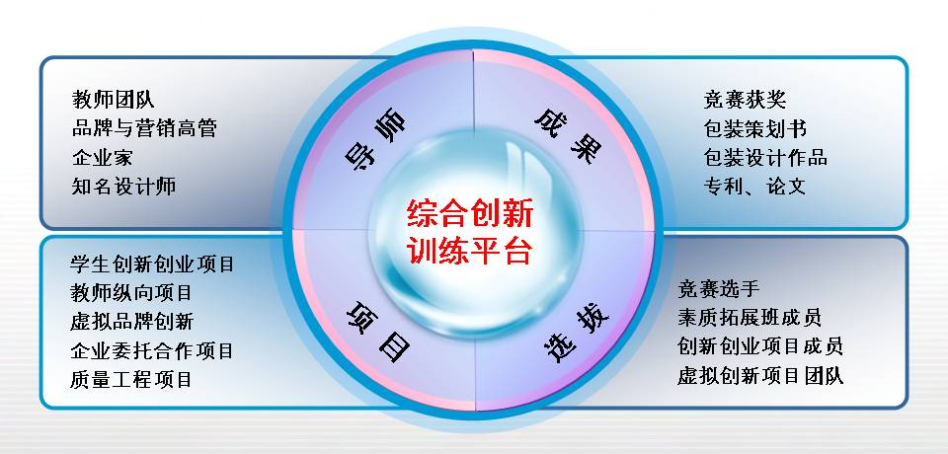

图3 综合创新训练平台模式
具体实施中，实行分段式模块化、多层次个性化的创新训练，建立“时间开放、空间开放、内容开放”的“三维度”管理机制，形成“目标考核、淘汰激励、师生互评”的创新训练评价体系。通过“项目界定—设计创新—成果鉴定—市场推广”的技术集成研发与应证，创新实战训练过程与效果评价机制，为大学生创新性研究项目的成功提供了保证，也为学生的综合素质与团队精神的培养、塑造奠定了良好的基础。
如图4所示，本中心在建设发展过程中，采用三种递进式运行平台，通过5种成果形式（项目、竞赛获奖、论文、专利和新产品研发），以服务包装行业的创新人才培养运行机制，确保了人才培养的面向性和质量要求。
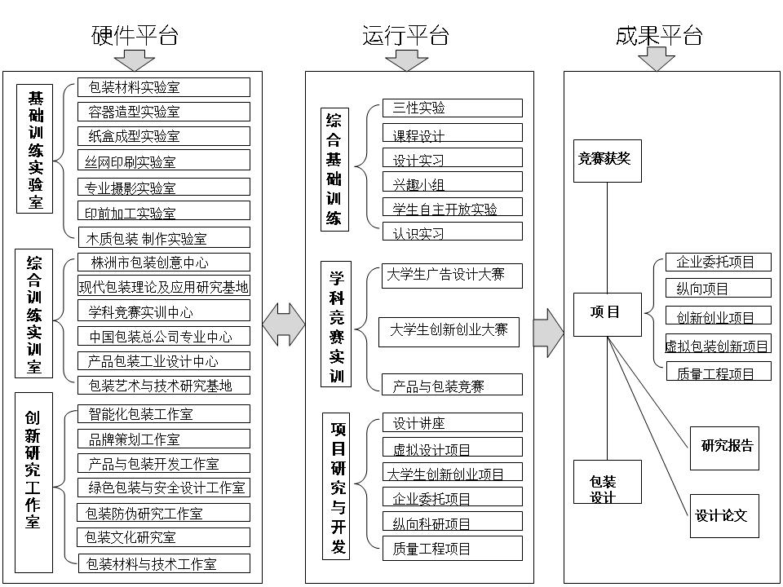

图4 运行平台
三、三层次实践教学体系——构建“练中学、学中研、研中创”三层次的人才培养实践教学体系
针对包装设计专业方向学生的特点，以专业基础技能训练为重点，培养学生的自主学习能力、实践能力和创新能力，合理设计实践教学项目，努力构建“练-学-研-创”相结合的创新实践平台，促进学生“练中学、学中研、研中创”，促进学校与湖南地区的陶瓷、花炮、包装等企业的产学研深层次合作和成果的市场转化。
1、练中学
练中学的核心在于通过一些课程项目的教学，组织学生进行一系列基础训练，培养学生设计的基本能力与素质，让学生学会如何进行设计创新。依托包装材料实验室、设计评价与推广实验室和包装艺术设计实验教学中心的实验室等基础平台与条件，为学生的技能训练提供有力的保障，有效提高学生的实践与创新能力。在知识传授中，注重与包装专业知识的交叉与融合，设置了包装策划、材料撷取、工艺选择、成本核算、产品开发、技术瓶颈等多方面的问题和知识点，力求培养学生的综合能力与整体素质。
2、学中研
学生通过包装设计基础训练之后，具备设计创新的基础，就可以引导他们深入学习，参与到教师的纵向课题和企业委托设计项目，在教师指导下，也可以通过申请大学生创新创业项目等项目进行包装策划与创意训练。项目完成后，学生将有关成果以包装策划书、论文或作品形式发表。通过这一阶段的学习，学生能较早地进入下一个自主创新、独立思考的综合创新训练平台环境，发挥他们的自主学习能力和设计策划能力。
近三年来，该中心十分重视对学生创新性实验成果的市场转化，先后为企事业单位承担委托设计项目73项，如在中心老师指导下的学生参与企业委托设计的“便携式红酒包装”、实现产业化，年产值超过1200万元。学生申请设计专利8项，累计在《艺术教育》、《大众文艺》等期刊杂志上发表论文25篇、作品58件。
3、研中创
创新是企业的生命力所在，也是当代大学生能力检验的重要指标。一方面，通过包装设计实践与创新能力的训练，鼓励学生参与科研课题，积极开展与企业的合作，引进企业实际项目，培养学生参与实际项目的能力，为学生自主创新实践活动提供机会； 另一方面，利用国家级、省级示范中心和区域产业的集群优势，联系并选择优秀的企业作为长期的校外教学实习基地，与部分企业签订项目、课题合作协议，并从企业反馈的信息中选择合适的项目指导学生开展项目研究和应用开发。近年来，学生在创新教学中利用教学中心的平台与条件，累计获大学生研究性学习与创新性实验项目46项（其中国家级4项、省级9项），横向课题31项，为社会和企业带来了良好的社会效益和经济效益。

四、四化课程教学体系——打造“层次多样化、模块交叉化、训练项目化、整体综合化”的课程教学体系
为全面提升大学生品牌创新训练实效，打破学科与专业壁垒，培养适应现代企业竞争需求下的具有一专多能的高素质复合型人才，团队成员不断整合与优化课程教学资源，围绕“大学科、大专业、大课程”下的包装设计教育指导思想，构建了“包装创意、设计制作和包装营销”三大课程教学模块，形成了“层次多样化、模块交叉化、训练项目化、整体综合化”的课程教学体系。近年来，已建成和实施了“通识性知识储备、基础性技能实践、系统性品牌创新”三个递进式层次的创新设计教学课程构架。
1、设置“包装创意、设计制作和包装营销”三大课程教学模块
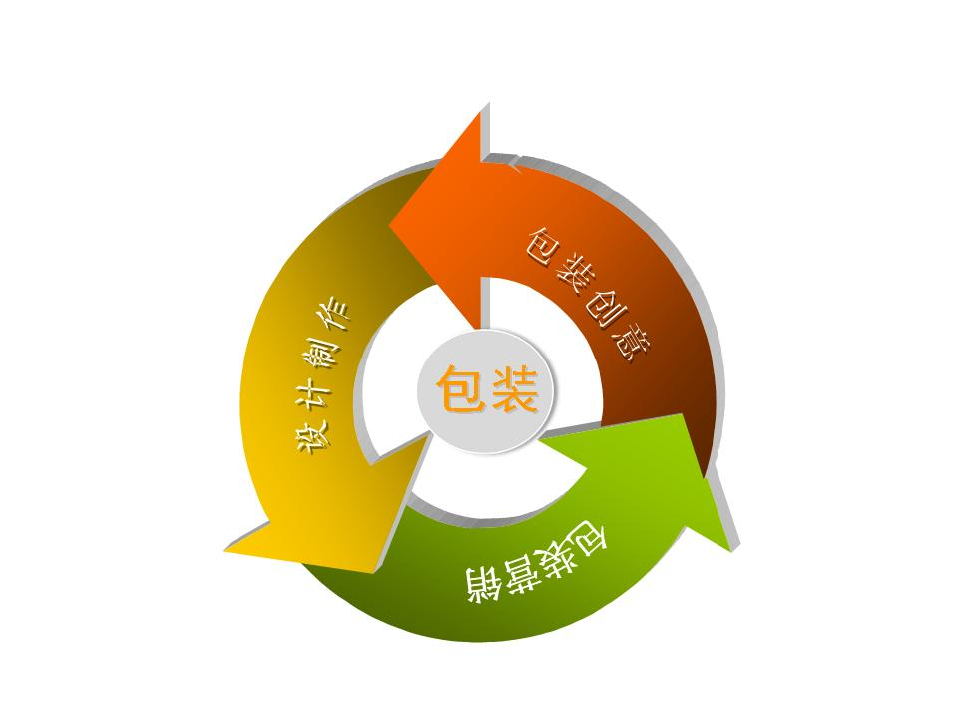
包装创意、设计制作和包装营销是包装设计人员适应市场需要能力培养的核心知识点。三者既独立又是一个有机整体（见图5）。包装创意是企业品牌包装营销创新中的一个重要部分，它是创意系统工程的基础。通过图形创意、字体设计、包装策划、创新思维等课程、专题项目训练，可以提升学生的包装创新能力。设计制作能力是本科生应用能力培养的核心，课程体系中通过造型基础、设计基础、效果图、模型制作、包装工艺与技术、电脑美术设计和设计设计实习等课程与实践教学环节的设置，有效培养了学生的设计动手能力，避免了学生眼高手低的缺陷。包装营销课程开设更是针对企业营销方式变更和营销手段创新而主要是考虑新时期下包装教育免开设的系列课程，主要包括市场营销学、设计管理、企业形象设计、包装与品牌建设等等。

图5 课程教学模块
2、探索“纵向层次化、横向模块化、训练项目化、整体综合化”的课程教学体系
纵向层次化是指不同课程围绕某品牌包装同一主题进行项目规划，通过由大到小，由粗到细，层层递进，提炼品牌的核心竞争力，逐步明确课程教学内容、工艺技能训练要求和成效考核。
横向模块化是指围绕包装创意、设计制作、包装营销等课程教学模块，分别设置若干项课程组合套餐，供不同阶段、不同层次、不同研究项目的学生进行个性化选择。
训练项目化是指围绕企业实题案例和课程设计、实习实验项目、创新创业项目、企业已有或虚拟设计项目等进行创新实践训练。
整体综合化是指教学课题和各类项目完成中，以项目或虚拟团队形式，取长补短，采取灵活多样的形式进行团队之间或团队内部的协作。
3、构建“通识性知识储备、基础性技能实践、系统性品牌创新”三个递进式层次
基础层次——通识性知识储备
以包装设计基础训练为主，以培养学生设计基本素质与能力为目标，由包装概论、市场营销学、包装创意、造型基础知识（素描、色彩与三大构成课）、字体设计、现代设计史、设计实习等模块组成，以形式多样的知识传授与对设计的感受，包括各类静、动态图形案例演练示范、多媒体现场实况展示、现场操作示范与讲解、亲手操作感受等。使学生在不同的层次上，认识包装设计的要求，并由此学习基本创新思维和素养。
扩展层次——专业性技能实践
针对大二学生，通过纸盒结构与造型、容器造型、包装设计基础、设计策划与管理、学科竞赛培训、专业考察等训练模块，培养学生获取专业知识的自主实践能力意识。在教学组织中，围绕某一专题或方向进行探讨，组织实训内容，将科学的思维研究方法融于教学内容中，引导学生进行创新实践活动。
提高层次——系统性品牌创新
针对大三、大四学生，以包装创新平台创新训练平台为抓手，通过一些具体的实际课题或学生自己感兴趣的虚拟项目，设置系列化包装设计、礼品包装设计、包装整合设计、企业形象设计、毕业设计等课程与教学环节，使学生从包装设计项目选题、文献查阅、数据整理、作品创意、技术集成与制作、设计评价、撰写报告与答辩等环节中得到全面的创新能力提升。
4、依托办学基础和办学实力，打造具有特色的精品课程
早在1985年，湖南工业大学经过大量的论证与考察，及时地开设了包装设计专业方向，在国内首次将包装设计专业方向纳入高等院校教育中，适应了国家经济发展对专业人才的需求，也形成了包装设计专业方向在国内的办学特色与优势。通过近30年的不断改革与探索，确立了设计与科学、教学与产业相结合的课程体系与框架。依托我校包装学科的整体优势与特点，改变了我国长期以来包装设计与技术、工艺、材料研究分离，教育与行业需求分离的现状。为加强人才培养质量，采取“精品课程带头，重点课程储备，全体课程跟进”的课程建设策略，积极推进精品和特色课程体系建设。《包装容器造型与制造》、《包装设计基础》、《设计策划与管理》、《现代设计史》4门课程先后评为国家和省级精品课程。通过精品课程建设，进一步凸显了应用创新型人才培养特色，有力地提高了特色专业和重点专业建设水平，形成了明显的人才培养优势。
5、 建设网络教学平台，促进课程教学资源集成共享与教学模式创新
网络运用于包装设计教育领域，不仅使课程资源从数量和质量上更上了一台阶，同时也为学生提供方便的获取方式。教学模式从单一的传统课堂教学向课堂与网络辅助教学相结合的混合式、多样化发展。学生学习的观念也从单纯获取知识和文凭向提高综合能力与素质，满足用人单位需求转变。为拓展教学空间，满足师生对教学模式创新改革的要求，帮助教师“管理教学活动、积累教学资源、展示教学成果、提高教学质量”，最优化地整合数字教学资源，团队不仅将《包装容器造型与制作》、《包装设计基础》、《设计策划与管理》、《现代设计史》等四门国家和省级精品课程教学资源共享完善，并于2010年完成了“数字包装博览馆”的建设，2013年完成了网络视频公开课《包装世界》的建设。依托网络教学平台，教师能开展多样化的教学模式改革，例如基于资源的探究式教学、基于互动的体验式教学、基于问题的研究性学习、研究小组的合作学习、个人自主学习等。网络教学资源的集成共享与教学模式的改革创新，促进跨越时间与空间的师生交流，加强了学生学习过程的主动性与创造性，有效提高了教学质量和人才培养质量。

五、“五法一体”教学方法——激发学生学习兴趣，发掘学生潜质，落实人才培养质量，打造特色教学团队
立足人才培养目标，包装产业需求，开展“五法一体”综合教学改革，以课程群建设为基础、以品牌特色专业建设为重点、以学科建设为龙头、以实验室建设为保障，建立以课程带头人、专业带头人、学科带头人和实验室建设负责人为首的教学团队，打造包装设计省级教学团队，促进科学研究与教学工作的有机融合，大力加强教师队伍的教学能力建设和整体提高工作，特别是加强青年教师的教学能力培养工作，努力建设一支教学水平与学术造诣高、学历职称结构合理、充满生机和活力的高素质、高水平教学团队，为进一步提高人才培养质量奠定坚实基础。
教学团队不断探索人才培养体系的改革举措，在教学中强调沟通与合作，不断开展各种形式的教研教改活动，促进了整体教学水平的提高和团队精神的建立。为了顺利开展课堂教学，任课教师通过集中研读教材、分析讨论、学术交流等多种形式，从课堂内部向课堂外部延伸，对教学内容和设计课题进行研讨，使教师充分理解所教的课程目标，便于教学的展开。在课堂教学组织中，改变了长期以来我国设计教育中“师傅带徒弟”的传统教育模式，除了运用现代教学方法以外，主要运用五种教学方法进行“递进式”讲授，具体包括：一是“启疑式”教学。改变传统“满堂灌式”教学方式，通过问题提出、创意策略、解决办法等方式开展师生互动式下“以问题为中心”的“启疑式”教学。二是“交互式”教学。利用虚拟现实技术及网络技术，借助视频、动画等手段，让学生们从全方位、多角度的动态教学中品察到现代教育技术的优势，真正实现授课教学与自主学习型教学的结合。三是“案例式”教学。教学中充分考虑到理论讲授与形象教学二者结合的重要性和优势，图文并茂，既有理论灌输中渗透丰富多彩的设计案例分析，又有从设计成功管理案例中归纳出设计师应考虑的方方面面。四是“模拟实战”教学法。通过模拟设计企业管理或者企业具体项目的形式，进行团队模拟实战的技能训练。五是“项目实战”教学法。通过引进实体项目或者通过产、学、研的形式，将学生分配到具体的企业，进行设计实战，直接让学生能够与企业接轨。
同时，总结教学心得与体会，包装设计教学团队近几年来发表了相关教学教改论文38篇，并将多年来的教学论文与成果汇编成《设计教育文萃》论文集，于2012年10月由湖南人民出版社出版。经过多年的团队建设，2012年包装自动化教学团队和包装设计教学团队通过国家和省级教学团队验收，获评优秀。
六、六个观测点的教学评估体系——构建了从课堂教学、试卷检查、毕业设计、督导与专家评教、学生网上评教到就业率的教学评估体系
为了检验教学改革成果，加强对教学过程与质量的监控，推动教学改革与实践，结合湖南工业大学本科教学评价的要求，制订了《包装设计艺术学院教学质量保障与评估办法》，对教学评价作出了如下具体要求：
1、课堂教学检查。主要对课堂教学的基本文件（教学大纲、教学日历）、学生的到课率、教学效果等课堂教学相关方面进行检查；
2、试卷抽查。一方面针对理论课程的试卷进行检查，另一方面，通过展示评比方式对专业设计类作品进行评判、分析，强化考核方式的严谨性和实效性；
3、毕业设计。主要对学生的毕业设计质量进行检查，包括毕业设计完成工作量、诚信检测、完成质量、毕业设计指导过程、毕业设计组织与答辩管理等方面。
4、督导与专家评教。成立由专业教师为主体的学院教学督导团，不定期地随堂听课、抽查教学过程材料，同时也组织专家听课，对老师课堂教学水平进行评价。每年评出10%的优秀教师，课时费给予上浮10%的奖励，同时对于督导听课排后两位的老师取消教学奖励，采取帮助改进提高的同时，限制其下学期的教学工作量。
5、学生网上评教。学生在每学期结束后，查看成绩时必须对课程任课老师进行评教。学生评教结果作为老师评优、晋级的主要观测点。
6、就业率。学生的就业高低直接反映人才培养质量好坏。学工办建立了就业指导小组，专人管理学生的就业信息，并对毕业生的就业质量与效果进行反馈，并将学生工作后的情况反馈学院，作为教学改革的重要参考与依据。

“三维一体”的体育专业人才培养模式的理论探索与实践

成果完成人：黄晓丽 范冬云 李军 刘彦果 李秋初

该成果以体育教师专业标准为指导，依托“市场导向下体育专业反馈培养体系多维结构的研究与实践 ”、“ 对体育教育专业本科生教育实践能力的调查与研究”、“体育文化人”理念下体育专业人才培养评价指标体系构建”等省级和校级教学改革项目，秉持教师专业素质应集“专业信念与师德”、“专业知识”和“专业能力”三维于一体整体性融通生成等基本理念，经过5年在湖南工业大学体育学院体育教育专业学生培养中的理论探索和改革实践，形成了将“师德养成教育、专业知识教学、体育教师技能培养”三维度内容在人才培养方案中一体设计、在教学过程中一体推进的新型教师教育专业人才培养模式。
一、编制了“三维一体”的人才培养方案，优化了人才培养体系
“三维一体”的人才培养是一个系统工程，既有理论上的探索，也有实践中的验证。本成果制订出一整套《“三维一体”的体育教育专业人才培养实施方案》，方案对包括从专业信念与师德、专业知识和专业能力各方面提出了总体要求，并结合教学进度提出了每一个学期的分步实施计划，通过教学督导检查、同行评价、学生评价、学院考核等方法对每一个实践环节进行监控，根据监控反馈信息对培养方案实行及时调整和修正，逐步改进实践方法，提高实践效能。依托学校“厚德博学、和而不同”和学院“德高、志远、体健、业精”的校本文化精神，增进综合素养，充分利用学校学科资源和办学条件，确立以市场为导向，市场的需求就是本专业培养方向的教学指导思想，致力于培养学生将专业知识技能与社会实践相融合的能力。在遵循教育规律的基础上，树立“以人为本”、“体育与健康”相结合的教育理念，加强师德培养，重视 “实验、实训、实习”教学环节，在突出师范性与教学能力提高的同时，注重专业技能、科研与创新能力以及社会适应能力的培养，突出“一专多能”，又强调个性发展。
“三维一体”的体育教育专业人才培养实施方案
1、培养理念
体育教育专业人才培养就是以体育教师专业标准为基本指向，通过制定相应人才培养方案并实施而不断促进体育教师专业素质的提升，具体体现为体育教师“专业信念与师德”、“专业知识”和“专业能力”三大素质维度，由此形成体育教师专业素质的基本结构。体育教师专业素质是“专业信念与师德”、“专业知识”和“专业能力”三维一体整体性融通生成的，而不是分离培养自主合成。体育教育专业人才的“专业信念与师德”、“专业知识”和“专业能力”三维专业素质一体化具有多层次、交叉性。三个要素具有相互补充的交叉共融关系，师德的提升有助于更好地学习专业知识和技能，专业知识的丰富为增强专业能力奠定基础，专业能力的提高反过来又促进专业知识的学习，专业知识与能力的完善有助于专业道德深化。
2、培养目标
通过系统的师德养成教育、专业知识学习和专业技能训练，将学生培养成适应社会主义现代化建设尤其是构建社会主义和谐社会所需要的，兼备人文精神和科学精神，基本理论深厚，基础知识扎实，具有良好的思想品质和社会责任感、专业基础理论和运动技术、技能，能胜任学校体育教学、训练与竞赛工作，并能从事学校体育科学研究、学校体育管理、社会体育指导等工作的多能一专的复合型体育教育人才，即培养“厚基础、宽口径、强能力”的创新性应用型人才。
3、分步实施目标
时间安排 | 达成目标 | 主要实施内容 | 主要负责单位 | 备注
第一学年 | - 学习公共必修课，加强师德教育  - 熟悉教学常规，了解必要的体育礼仪知识，形成良好的体育道德风范。  - 夯实专业基础，形成初步专业技能。 | 军训、入学教育、专业基础课、公共必修课、主题活动、教师业务素质训练 | 政治辅导员、班主任，授课教师
第二学年 | - 提高教师基本技能，初步形成专业信念与师德  - 提高专业技能，奠定职业基础。  - 养成技能训练与专业知识学习的自觉性 | 体育专项兴趣培养与提高，三笔字训练，英语、普通话、计算机水平测试，课外体育活动组织、主题活动、教师业务素质训练、裁判培训 | 授课教师，政治辅导员，俱乐部
第三学年 | - 进一步加强师德养成教育  - 提高和完善专业知识、专业技能，形成职业技能。  - 具有较高专业素养 | 文娱活动的组织，体育竞赛的编排与组织，示范课观摩，业余训练队的组织与管理，教案编写与教学基本方法，校外支教和健身俱乐部实践、教育技能训练 | 团委，学生会，俱乐部，授课教师，实习基地
第四学年 | 较高师德水平、较高专业技能、较高专业知识水平、较强社会适应能力 | 教育见习、教育实习，社会调查，毕业论文设计，应聘，社会兼职 | 班主任，政治辅导员，带队老师，实习基地，就业指导中心
4、实施原则
（1）以人为本原则
“三维一体”的人才培养坚持以人为本原则，根据学生身心成长规律，课程设置和教学内容选择符合社会需要对人才培养要求，充分考虑当代大学生的个性发展特点，尊重学生权益，重点提高学生的健康水平和培养学生的社会适应能力。
（2）全面发展原则
全面发展是素质教育的要求和特征，“三维一体”是要培养全面发展的服务社会的新型体育教育专业人才，在保证专业水平突出的基础上，加强学生综合素养的培养。
（3）教学中心原则
人才培养以教学为中心，“三维一体”的人才培养坚持教学中心原则，遵循教学规律，注重教学常规，通过课程设置和教学改革实现人才培养目标，把人才培养理念贯穿到教学的各个环节。
（4）师生联动原则
教学相长是教育的基本规律，“三维一体”的人才培养不仅是为了实现学生培养目标，同时也是对专业教师队伍的更高要求。教师在改进教学方法提高教学水平的过程中，需要不断学习新的教育理念，更新知识体系，总结教学经验，提高科研能力和水平。
二、“三维一体”的体育教育专业人才的培养路径
在“三维一体”的体育教育专业人才培养模式中，我们把师德养成教育作为一项重要的工作来开展，因为师德既是教师职业的第一要求，也是目前教育界的普遍呼唤。体育教育专业教学素养是体育教师职业素养的基本构成要素之一，是体育教育专业将来从事教师职业所必须的学科知识与技能。体育教师技能培养强调对体育教育专业学生进行教师课堂教学方法和技能的培养，以保证学生具有较强的教学实施、教学研究、教学管理的实践能力，并促使学生具有从事体育教育教学改革与创新的能力。上述三个维度相互交叉和融合、紧紧围绕培养“卓越的准体育教师”这一目标，通过课程模块的构建，形成一个完整的体育教育专业人才培养体系。
卓越的准体育教师
专业知识
教学
体育教师技能培养
师德养成
教育
“三维一体”的体育教育专业人才培养模式图

1、多维度的师德养成教育
师德养成教育是体育教育专业人才培养的关键。根据大学生思想政治工作的特点和德育为先的师范生培养要求，全面开展了“师德养成教育工程”。师德养成教育的具体环节通过课堂教学、主题活动和实践教学三个途径，将体育教育专业学生的师德培养落实到教师教育专业人才培养的第一课堂教学和第二课堂活动的全过程中。通过课堂教育、课外活动开展等途径，采用各种形式广泛地对学生进行专业认识、人生价值、道德修养、诚实守信等教育，倡导学生争做身心健康的体育文化人。通过开展入学教育、每周例会、读书月、诚信迎考宣誓、心理健康文化月、各种体育竞赛等一系列活动开展，学生思想观念和行为规范发生极
大变化，学生对本专业的执着和热爱，积极投入专业学习与学院组织的各项有益活 动，在课堂教学和实践活动中表现积极，效果良好。

师德养成教育
主题活动
师德教育课程
师德养成实施方案
专业教学

（1）开设师德教育课程
师德教育课程模块主要通过思想政治理论课（形势与政策、思想道德修养与法律基础、毛泽东思想和中国特色社会主义理论体系概论等课程）、教师教育课程（教育学、教育心理学、教师口语等课程）、大学生职业规划与就业指导课和专业理论课程中增加体育教师师德养成的相关内容，引导学生树立高尚的理想情操和养成良好的道德品质，树立体现中华民族优秀传统和时代精神的价值标准和行为规范，通过课堂教学渗透，使学生掌握公民道德规范和体育教师职业道德规范，了解教育类法律法规，掌握教师和受教育者的权利和义务，提高对教师职业道德的认识。
（2）开展各类主题活动
遵纪守法和诚信做人始终是作为一个人民教师的基本准则。为规范学生行为、培养学生成为诚实守信、具有美德的社会公民，开展了一系列教育活动，包括学习《大学生守册》主题班会，每周班级例会、争当班级先进，创文明寝室、活雷锋在我心中等。树立当代大学生的良好形象；组织全体学生自学有关法律法规、校规校纪及有关诚信的论述，查自己思想道德建设方面的差距；查自己遵纪守法和诚信缺失状况；查自己与先进人物的差距。开展了贷款“诚实守信”为主题的座谈会：利用贷款学生生毕业前的还款确认，加强学生诚信教育，毕业后按时还款以回报社会国家对个人的帮助。
围绕师范生师德养成教育，按照师德养成教育的主要内容开展一系列活动。定期开展各种主题班会、感恩教育、诚信迎考宣誓、观摩名师教学和名师讲座等形式以及读书月系列活动中的师德征文比赛、师德主题演讲、教师礼仪活动月、优秀教师交流报告会 、“ 人生理想信念 ”主题教育。通过设置活动主题，营造情境，搭建平台，形成具有教师教育文化特色的育人氛围和环境，引导和鼓励学生积极参与，通过学生自身的体验和感悟，内化和提升道德品质。以上活动分别在八个学期以主题活动形式由团总支和体育教育系组织实施。
（3）师德养成教育贯穿于专业教学中
“言传身教”“教书育人”是每位教师的天职。学院以规范教师课堂教学行为为主题开展多种形式的教师会议和活动，制定与实施了《体育学院教师课堂教学行为规范》、《体育学院关于排课、听课、调课的有关规定》、《体育学院师德标兵评选办法》等规范制度，每学年在学生中进行教师敬业精神调查。全体教师为人师表，师德高尚，教书育人深受学生欢迎，本专业教师中有刘亚云教授被评为湖南省“十佳师德标兵”，蔡艺被评为“学院师德标兵”。黄晓丽、钟丽萍老师被评为学校“芙蓉百岗明星”。陈英军、刘震、廖小华、黄敏等10余位老师被评为学校优秀共产党员。这些优秀教师为将来从事体育教育的专业学生树立了良好的榜样，乐于敬业、无私奉献的精神在潜移默化中不断熏陶学生。通过对学生教师业务素质训练、教育见习和教育实习等实践教学环节，增强学生从事教育事业的光荣感和责任感，进一步树立忠诚于人民的教育事业的思想，培养良好的个性品质和职业道德，更加热爱体育教育工作。按师德规范与职业道德规范要求，促使实习生从学生心理向教师、教练和社会体育工作者角色转化，将知识技能向专业岗位职能转变，使人才培养规格向现代学校教育与社会发展需求转化。经受成长为一名合格中学体育教师、基层教育员和社会人才的全面锻炼。
2、高规格的专业知识教学
（1）不断完善课程体系
专业知识教学是体育教师教育专业培养的核心，其目的是为学生未来从事体育教师职业奠定扎实而宽泛的学科专业基础，培养学生具有宽阔的专业学术视野。本专业课程体系是根据专业培养目标与教育部关于体育教育专业课程设置指导性意见，并依据我校的办学目标定位和株洲与湖南省对体育教育人才培养定位等实际情况，在充分走访调研省内外兄弟院校相关体育类专业人才培养方案基础上，认真制定并不断修正完善的课程体系。整个培养方案紧紧围绕如何发展未来体育教育的专业素养来开展所有的专业教学活动。理论课教学使学生掌握丰富的专业理论基础知识，开阔学生视野，拓展学生知识面，技术课教学让学生形成扎实的运动技能，增强身体素质，培养健全的体魄。专业人才培养方案的课程体系由大类专业课程、专业提高课程、专业核心课程、专业课程、跨大类课组以及实践教学环节构成（见“体育教师专业素养的实施方案图”），整个培养方案中专业理论教学和实践教学约占总学时的80%左右。大类专业课程和专业提高课程为必修课，其中专业提高课程包括主选修课和副选修课，使学生能够在掌握各个项目的基础知识、基本技术和基本技能的基础上，进一步提高学生在某些项运动项目上的专业理论知识、技术和技能。专业核心课程设置了大众健身方向、体育保健方向、教学训练方向和体育营销与策划四个模块，学院根据课程资源和学生的兴趣开设模块教学。专业课程和跨大类课组为选修课程，专业课程根据本专业和学院的实际情况开设相关课程，跨大类课组根据本校的办学特色设置本专业之外的课程，旨在拓展学生的视野。实践教学环节突出本专业学科知识的实践性和应用性，突出本专业应用型人才的培养目标，提高了学生实践能力。为了提高体育教育专业学生对中小学课程改革的适应性，还开设了《中小学体育新课程标准》课程。根据学科发展、社会需求、学校转型和教学实际情况，适当调整本专业人才培养方案。增加选修的门数和学时比率，更新学科前沿知识内容。使本专业人才培养目标符合国家和服务湖南经济建设与社会发展的需要，保持培养规格和课程设置与专业培养目标的一致性，突出了体育教育专业特色。

体育教师专业素养培养
专业提高课程
实践教学环节
专业核心课程
专业课程
大类专业课程
体育教师专业素养培养的实施方案图
跨大类课组程

（2）逐步优化师资队伍
优秀专业人才的培养需要一支学识水平高、结构合理的师资队伍。本专业根据学校有关人才培养和引进的优惠政策制定了师资培养计划和优秀青年教师培养方案，提出了“青年教师硕士化”的师资培养目标。通过引进、培养和稳定人才，并积极组织职称申报，有效地推动了专业队伍的建设。体育学院自成立起，就确立教师队伍建设目标，制定体育教育专业教师培养计划，为使本专业主讲教师的职业道德、知识水平、教学能力等适应专业发展、学科发展和社会发展的需求，师资培养措施如下：
1）制定与实施“博士工程”“教授工程”、“青年教师培养方案”等一系列政策和措施，吸引高层次人才来我校工作、鼓励教师在职攻读博士和硕士学位，晋升职称。选派优秀中青年教师到知名院校进修学习，提高了现有教师的学术水平。
2）自挖潜力，“实施导师制”。为了培养青年教师，学院制定了青年教师培养“导师”制度，具有高级职称或博士学历的教师对职称学历较低的青年教师的教学和科研等指导，制定《湖南工业大学体育学院青年教师导师制双向责任书》，实施“双向选择”，导师必须制定培养计划书，帮助他们提高教学水平和科研能力。
3）加强教学质量的检查监督。利用学校、院、系、教研室四级教学考评，对本专业任课教师，特别是青年教师课堂教学的督促与检查，学院每年开展一次青年教学比武竞赛活动，促进了教师教学水平的提高。
4）通过每月2次的教研活动，每月1次专业教师会议等活动，提高教师业务水平和教学能力。
5）制定与实施《湖南工业大学科研奖励办法》《体育学院教师科研成果奖惩办法》，鼓励教师积极参与科研，每年用于奖励教师科研成果经费60多万元。
6）制定与实施《体育学院教师学术活动管理办法》，每年邀请知名专家来学院讲学，同时，鼓励教师参与国内外学术交流活动，每年有60多人次参加学术会议。
体育学院为培养教师敬业精神，规范教学行为、保证教学工作正常运行，不断提高教学质量，特制定了《体育学院教师课堂教学行为规范》、《体育学院教师年度考核办法》、《体育学院优秀青年教师培养实施办法》、《体育学院专业带头人选拔及实施办法》、《体育学院课程负责人选拔及实施办法》、《体育学院教学优秀评比方案》、《体育学院优秀教研室评比办法》、《体育学院青年教师教学比赛实施方案》、《体育学院课堂教学质量评估方案》等政策和措施。学院内设督导办和教学质量评价小组，实施学校督导、学院督察等途径，实施了督导评价、同行评价、学生评价和学院领导评价相结合的教师课程教学质量监控模式，并严格执行，效果良好。
3、多途径的体育教师技能培训
体育教师职业技能培训是体现体育教师专业化特色的培养内容，通过改革体育教师职业技能训练课程，加强实践教学环节，开展团学会活动，参与竞赛组织工作，培养学生的科研意识，强化科研训练，使体育教师职业技能的培训工作落到了实处。

体育教师
职业技能
团学会活动
实践教学
竞赛组织
课程设置
图3 体育教师技能培训体系图
科研训练

（1）开设职业技能训练课程
在课程设置方面，除了开设《现代教育技术》、《教育学》、《教育心理学》、《三笔字》和《教师口语》等常规教师技能课程外，在实践教学环节中还开设了《教师业务素质训练》、《教育技能训练》等专业教师技能内容，这些必修课程和内容有利于进一步提高体育教师基本教学技能。
（2）注重实践教学环节
实践教学是培养合格教师的重要环节。通过教学实践活动培养合格的体育教师是促进学校体育发展、提高体育教育专业学生培养质量的重要保证。自从本专业设立开始，学院非常重视学生实践能力培养，本专业的实践教学环节的设置分为校内课程实训和校外实践实习。强化集中实践教学环节，设置了裁判实习、教师业务素质训练、专业技能实践、社会调查、教育技能实践、教育见习、教育实习、毕业设计等集中实践性教学课13门，分学期分阶段安排各个实践教学环节。制定了较科学的实践教学规划和目标，出台了包括教师业务素质训练、课程技能培训与实践、裁判实习、教育见习、教育实习和社会调查等一系列实施方案、教学大纲、考试大纲以及相关管理制度，为了保证实践教学的顺利实施，充分开发和利用实践教学资源，先后建立了校内实践教学和校外实践教学基地共15个，保证了各类实践教学活动的开展。

实践教学环节
名称 | 学期 | 目的 | 具体内容 | 实践方式
教师业务  素质训练 | 1、3 | 使学生（1）具备熟练运用口令、队列指挥及编操领操的能力；（2）熟练掌握中小学体育课堂教学的基本技能，初步具备课堂教学的设计与规划、组织与管理的能力；（3）具备对中小学生身体素质、健康水平的测试与评价的能力；（4）提高学生的口语表达、三笔字、简笔画等能力；（5）熟练掌握常用体育器材的使用方法，初步具备常用体育场地的设计与划法能力。 | 队列队形的指挥、口语表达、三笔字、场地规划与器材使用、编操与领操、教案的编写、体育绘图、简笔画、健康体质测试、课外训练、技术动作示范、现代教学手段运用。 | 校内
裁判培训  与论证 | 2、4 | 使学生具备一至两个项目的运动训练与组织竞赛的能力；具备二至三个项目裁判工作能力。 | 田径、篮球、足球、排球、羽毛球、乒乓球 | 校内
教育技能  培训与实践 | 5 | 使学生把理论与实践紧密结合起来，进一步巩固专业思想，拓宽所学知识，增强能力提高水平。使学生在实践活动中具备提升专业技能和教学能力，为今后的教育实习打下基础。 | 课堂设计、教案书写、课堂组织、动作示范和游戏运用等能力。项目包括篮球、田径、体操、乒乓球、羽毛球、武术、健美操、网球、足球等。 | 校内、校外
教育见习 | 7 | 使学生了解中小学体育教学情况以及教改动向，初步接触中小学教学实践，观摩课堂教学和教育活动，使学生在教育教学实践中检验自己专业的基础理论、基本知识、基本技能的掌握情况，更加明确今后学习的努力方向，为教育实习奠定基础 | 1、到当地中小学观摩课堂教学与阳光体育活动开展；2、在本校内观摩大学体育课堂教学和阳光体育活动的开展以及体育学院专业课程教学活动。 | 校内、校外
社会调查 | 5 | 通过社会调查活动使学生了解株洲市中小学体育教学的现状及株洲市城市社区居民的体育锻炼现状有一个初步的了解，并在调查活动过程中掌握社会调查的基本理论和方法，熟悉相关技能 | 1、学校体育调查。调查中小学体育课程、场地设施、教师状况、体育兴趣和开展等状况。2、社区体育调查。调查场地设施、体育健身、体育消费和社区体育管理体系等状况。 | 校外
教育实习 | 7 | 增强其从事教育事业的光荣感和责任感；所学的基本理论、专业知识和基本技能运用到中学教育、教学实践，懂得中学教育、教学的规律，初步获得中等学校教育、教学工作的技能、技巧和方法；学生心理向教师、教练和社会体育工作者角色转化，将知识技能向专业岗位职能转变。 | 1、体育教学工作实习。  2、班主任工作实习。  3、运动训练或课余体育活动工作实习。 | 校外
（3）参与竞赛组织活动
学院通过让学生参与各种的竞赛组织和裁判工作中，将所学的专业理论知识不断地应用到实践，不仅能够提高学生的运动技能，而且能够培养学生的竞赛组织能力和裁判水平。在每年举办一次全校性的田径运动会中，有大量的体育教育专业学生参与田径运动会的组织和裁判工作，为培养学生竞赛组织和裁判能力的一个良好的平台与难得的机会。学工办和体育教育系每年组织一次“迎新杯”篮球赛、足球赛、乒乓球、羽毛球赛、体操通级赛、教工气排球赛和阳光体育活动教学展演和激情炫舞啦啦操赛等，主要是由学生担任组织策划工作和临场裁判工作。利用在中小学进行教育实习的机会，组织策划和组织实习学校的广播体操比赛和校运会。
提高学生竞赛组织能力与裁判能力的途径
时间 | 地点 | 竞赛内容 | 培养的能力
第一学期 | 校内 | “迎新杯”篮球赛 | 运动技能、裁判能力和组织能力
第三学期 | 学院 | 足球赛 | 运动技能、裁判能力和组织能力
第二学期 | 学院 | 乒乓球 | 运动技能、裁判能力和组织能力
第四学期 | 学院 | 羽毛球赛 | 运动技能、裁判能力和组织能力
第一学期 | 学院 | 体操通级赛 | 运动技能、组织能力
第四学期 | 学院 | 健美操赛 | 运动技能和组织能力
第二学期 | 学院 | 广播操比赛 | 运动技能和组织能力
第四学期 | 学院 | 武术操比赛 | 运动技能和组织能力
每学期期末 | 学院 | 教工气排球赛 | 裁判能力和组织能力
每年5月份 | 校内 | 阳光体育活动教学展演 | 运动技能和组织能力
每年5月份 | 校内 | 激情炫舞啦啦操赛 | 运动技能和组织能力
每年十月份 | 校内 | 田径运动会 | 运动技能、裁判能力和组织能力
第七学期 | 校外实习单位 | 中小学校运会 | 运动技能、裁判能力和组织能力
（4）丰富团学会活动
学院每年举办一届“读书月”系列活动。通过举办体育知识竞赛，共同打造一场全新的知识盛宴，为全院学生了解知识，学习知识及应用知识提供一个平台；应用文是人类在长期的社会实践活动中形成的一种文体，是人们传递信息，处理事务，交流感情的工具，通过应用文写作知识大赛，提高广大同学应用文的写作水平。通过征文比赛，鼓励学生利用课余多看书籍，使一些有文学爱好的我系学生培养兴趣锻炼能力，全面性发展和提高学生的文化知识得；通过“魅力青春”歌手大赛和演讲比赛，我们培养体育专业学生自信的人格、良好的精神面貌和审
美情趣。
（5）强化科研训练
只能应用而不能发展还算不上是真正具有能力的教师，只是依样画葫芦而已。学科的发展对教师而言，主要是运用新课程、新理念，对新教学进行拓展与创新。要用现代教学理论、学校体育理论、体育课程教材所涉及的新内容及相关学科的新成果来武装未来的体育教师。体育学院也非常注重本科生的科研意识和科研训练，为学生将来在学校体育工作中开展教研教改打下良好的基础。毕业论文在培养大学生探求真理、强化社会意识、进行科学研究基本训练、提高综合实践能力与素质等方面，具有不可替代的作用，是教育与生产劳动和社会实践相结合的重要体现，是培养大学生的创新能力、实践能力和创业精神的重要实践环节。学院非常重视学生的毕业论文工作，成立了学术委员会，加强对本科生毕业论文工作宏观管理与指导；系部配备专门具体负责该项工作的老师；学院教务办、学工办和体育教育系共同加强对毕业论文工作各个环节的管理和指导，制定了一系列毕业论文工作管理办法，包括《本科生毕业论文工作管理规定》、《本科生毕业论文实施方案》《本科生毕业论文指导老师遴选办法》、《本科生毕业论文开题实施方案》、《本科生毕业论文答辩实施方案》、《本科生毕业论文撰写规范》、《本科生毕业论文指导老师考核方案》、《本科毕业论文学术诚信检测办法》和《体育学院优秀毕业论文评选办法》等一系列方案和办法。在毕业论文工作过程中，导师与学生采取双向选择制度；毕业论文选题方式多样化，主要采取学生自定题目与导师商榷相结合，导师直接定题目以及帮助导师完成课题等方式。毕业论文开题之前的所有题目必须经过学术委员会的审核。加强指导老师对学生指导工作的监管与指导，开题、答辩严格要求，规范管理。学院极力鼓励学生积极参与大学生研究性学习和创新性实验计划，培养学生创新思维和意识，提高学生实践动手能力。近几年该项课题立项达14项，其中国家级1项，省级6项，校级7项。
大学生研究性学习与创新性实验计划立项
序号 | 题目 | 时间 | 级别
1 | 株洲市荷塘区中小学阳光体育运动开展情况调查研究 | 2012年 | 国家级
2 | 绿道体育开展现状及发展现状——以湘江风光带为例 | 2013年 | 省级
3 | 大学生中长跑运动员赛前技能监控简化指标的研究 | 2010年 | 省级
4 | 大学生龙狮运动员赛前中短期集训的生理生化监控及机能评定 | 2009年 | 省级
5 | 株洲市荷塘区中小学阳光体育运动开展情况调查研究 | 2012年 | 省级
6 | 不同运动负荷对大鼠肌细胞凋亡的影响机制 | 2013年 | 校级
7 | 株洲市中学生健康素养现状及其对健康状况的影响 | 2013年 | 校级
8 | 大学生龙狮运动员赛前中短期集训的生理生化监控及机能评定 | 2009年 | 校级
9 | “就业瓶颈”背景下大学生专业素质拓展 | 2010年 | 校级
10 | “两型社会”背景下学校体育资源的重审与共享 | 2009年 | 校级
11 | 绿道体育开展现状及发展现状 | 2013年 | 校级
12 | 株洲市荷塘区中小学阳光体育运动开展情况调查研究 | 2012年 | 校级
13 | 间歇性有氧运动对肥胖大鼠血脂、血清肿瘤坏死因子ａ的影响研究 | 2011年 | 校级
14 | 大学生中长跑运动员赛前技能监控简化指标的研究 | 2010年 | 校级

三、创新专业人才培养和教师教学质量评价方法
（一）专业人才培养的评价方法
1、评价指标体系
突出学生能力的培养，建立了新的评价体系，在评价内容、方法和形式上进行了较大的改革。首先是增加了评价内容，除了考核学生技术技能外，还增加了技术动作的教学讲解、教学组织方法的实施等能力；单项技术科学健身方法与手段创新能力考核；组织竞赛的裁判知识与能力。其次是采用了定量与定性评价相结合，例如在进行技术考核时，技评达标与讲解示范同时进行，其中技评达标要以一定的强度按照正确的动作技术规格完成。最后还改革评价形式，实施教师集体评价与任课教师评价相结合。
（1）基础指标的建立
评价体系的构建亦即评价指标体系的设计，其关键是指标设计有客观的标准可以度量。指标又是评价标准的某一方面要求的具体化或行为化的体现。因此，从体育教育专业学生应具备的素质入手进行分解建立评价指标体系是个基本方法。根据国家教育部对大学生的统一要求，大学生的综合素质可以用思想道德、专业学习、人文知识、身心健康、科技能力和其他能力水平来进行综合评价。为了评价体育专业学生的整体素质，针对每一个评价子项，都筛选了若干个评价统计指标，在对评价指标进行鉴别力和隶属度分析的基础上，共筛选确定了4组33个指标(其中一级指标4项，二级指标10项，三级指标33项) ，作为高等学校体育专业学生综合素质评价的基础指标体系。由下表可见，该综合评价体系实质上是一个多层次评价系统。
选取的评价指标基本涵盖了普通高校体育教育专业学生的思想道德素质、体育业务素质、体育人文素质、身心素质和创新与实践素质等内容。指标的设置较为全面、合理，基本上反映了当代体育专业大学生的培养目标及应具备的素质要求，符合当前素质教育的总体要求。其基本素质的各级评价指标的权重值是在充
分考虑其对综合素质或上一级评价因素的影响程度给定的，也可视情况及时进行
补充和修订。因此，本评价体系的指标设置是动态的和开放的。上述评价指标中，有些是硬指标，可以用明确的数量关系加以表示，如学习成绩、外语和计算机等，这类指标多为定量指标。另一些为软指标，又称定性指标，侧重从质的方面反映其对综合素质评价的影响程度，如思想道德素质中的体育道德修养，需要根据学生个体情况赋予不同的分值，进行定性指标的定量转化。
体育专业学生综合素质评价指标体系
一级指标 |  | 二级指标 |  | 三级指标
指标项 | 权重系数 | 指标项 | 权重系数 | 指标项 | 权重系数
思想道德素质 | 0.1 | 政治表现 | 0.3 | 政治理论水平 | 0.3
 |  |  |  | 政治态度 | 0.5
 |  |  |  | 合理化建议 | 0.2
思想道德素质 | 0.1 | 师德表现 | 0. 2 | 体育教师  职业道德 | 0.5
 |  |  |  | 体育同行合作 | 0.5
思想道德素质 | 0.1 | 学习态度 | 0.2 | 理论学习 | 0.5
 |  |  |  | 专业技术学习 | 0.5
思想道德素质 | 0.1 | 法纪观念 | 0.3 | 遵守国家法律 | 0.5
 |  |  |  | 遵守学校纪律 | 0.3
 |  |  |  | 服从训练管理 | 0.2
体育业务素质 | 0.4 | 体育教育能力 | 0.6 | 课的组织能力 | 0.2
 |  |  |  | 教学示范能力 | 0.2
 |  |  |  | 竞赛裁判能力 | 0.2
 |  |  |  | 现代教育技术  运用能力 | 0.2
 |  |  |  | 健康教育能力 | 0.1
 |  |  |  | 体育科研能力 | 0.1
体育业务素质 | 0.4 | 运动训练能力 | 0.4 | 个人技术水平 | 0.3
 |  |  |  | 专项运动知识 | 0.2
 |  |  |  | 训练能力 | 0.3
 |  |  |  | 群体辅导能力 | 0.2
体育文化素质 | 0.3 | 公共基础文化知识 | 0.4 | 两课知识 | 0.2
 |  |  |  | 教育理论 | 0.2
 |  |  |  | 统计学 | 0.2
 |  |  |  | 心理学 | 0.2
 |  |  |  | 英语、计算机 | 0.2
体育文化素质 | 0.3 | 体育专业文化知识 | 0.6 | 专业基础 | 0.2
 |  |  |  | 专业课 | 0.2
 |  |  |  | 教学实践 | 0.2
 |  |  |  | 裁判知识 | 0.2
 |  |  |  | 体育科研 | 0.2
身心素质 | 0.2 | 身体素质 | 0.6 | 一般身体素质 | 0.3
 |  |  |  | 专项素质 | 0.3
 |  |  |  | 适应自然能力 | 0.2
 |  |  |  | 适应社会能力 | 0.2
身心素质 | 0.2 | 心理素质 | 0.4 | 心理测试情况 | 0.5
 |  |  |  | 性格、行为表征 | 0.5
（2）评价模式的建立
体育教育评价要适应社会评价的需要，在总结以往的体育教育评价模式基础上，建立了以过程为基础的管理体系模式，尝试构建体育专业学生综合素质评价的发展性模式。
发展性和过程性的评价模式，可以把所有的评价反馈给学生，使学生能够及时了解自身的工作在多大程度上已经达到了体育教育培养的标准，以及用人单位所期望的目标；反馈给教师，教师因而可以了解到该通过何种途径进行知识的更新和专业的改造适应；反馈给学校，学校能够了解到教师的教育能力、教学质量的具体状况，所培养的毕业生数量、质量是否适应社会的需要，是否达到用人单位的需求标准；反馈给教育主管部门，可以使教育决策者了解到所做的相关政策法规是否发挥了作用。
以过程为基础的评级模式最主要的特征在于其发展性和开放性。具体表现在：在评价功能上，由侧重甄别和选拔转向侧重发展；在评价的对象上，由关注结果的评价转向对过程的评价；在评价的主体上，强调主体多元化和评价信息的多元化；在评价的结果上，强调评价结果的反馈以及被评价者对评价结果的认可和对原有状态的不断改进；在评价内容上，注重建立促进学生全面发展的评价内容体系。评价不仅要评价学生的学习成绩，而且要通过评价模式发现和发展学生多方面的潜能。
2、保障措施
（1）过程评价与终结评价相结合，诊断性评价与成就评价相结合。
（2）学生自评、互评与教师评价相互印证，平时考察、纸笔测验与表演评分互补。
（3）理论课应在闭卷考试外，还要让学生提交论文、报告或心得体会，将平时表现、考试成绩与论文（报告、心得体会）水平综合起来进行评分。
（4）技术课实行“考教分离”制度。让担任专业技术实践课程教学的老师在学院组织的考试中回避自己所任教的学生，把专业技术实践课程考试从整个教学过程中剥离出来，相对独立地组织进行，任课教师不参与或不直接、不单独参与考试过程，而是由其他相关教师组织考试。
（二）教师教学质量评价方法
1、教学质量评价的目的意义
教学质量是高校的生命线，课程教学是人才培养的核心环节，教师教学质量评价是教学质量保障体系的重要组成部分。开展教师教学质量评价对帮助教师总结教学经验、更新教学理念、改进教学方法、完善教学环节、提高教学水平进而整体提升学校教学质量有着积极的促进作用。同时，有利于学院建立健全教学质量保障体系，形成自我约束、自我发展的质量监控机制。
为了有效地达到评价目的，使“以人为本” 和“教学相长”的教育思想充分体现在教学活动中，体现在教学管理中，更好地调动广大教师的积极性，引导教师重视教学、研究教学、投入教学，逐步完善教学质量监测评价体系，确保教学质量持续稳步提高，特制订我院教师教学质量评价方案。
2、教学质量评价的原则
（1）过程性评价与终结性评价相结合的原则
过程性评价是指定期对教学质量形成过程（教学实施过程和学习落实过程）的一种监测，其目的在于及时发现问题，调整教学。终结性评价是指一段较长的时间后对教与学的结果进行的一种检测，其目的在于检查长期目标的达成情况。对教与学两方面评价要坚持过程性与终结性相结合的原则，既注重过程，又关注效果。要改变评价过分强调甄别的功能，要有利于促进教师和学生的发展，激励师生共同进步。
（2）总体评价与抽样评价相结合的原则
总体评价是指全体学生参加的学科评价，而抽样评价是指对部分学科和部分学生的评价。遵循教育教学规律，以定期评价为基本形式，适当采用不定期分项抽样评价，加强对教育教学状况和效果的宏观监控和微观管理。
（3）定量评价与定性评价相结合的原则
定性评价采用“等级”与“评语”评价等方式，定量评价采用“分数”和“比率”的方式，使评价尽量科学合理。
（4）教学部门评价与学生评价相结合的原则
体现“教学以学生为本”的指导思想，坚持突出重点，着重检查“好”和“差”两方面。注重导向作用，体现对课程教学各方面的要求。指标体系简洁明确，具有可操作性。
3、教学质量评价方式
（1）制定各课程质量评价办法与评价标准
（2）组织评价实施，采用分班评定与分段评定相结合办法选定评价对象，如可在教师上课班级中随意抽取班级作为评价对象；或对一个授课班级，从大一跟踪评价到大四年级，研究四年内学生的学业水平、行为习惯和情感态度价值观等方面的变化情况。
（3）教师教学质量评价每学期进行一次，评价对象为全院全体专兼职教师。
4、教学质量评价内容
（1）教学过程评价
由相关教研室与系部、教务办以及学生完成。主要在三个方面对老师进行考核：一是师德表现；二是教学工作；三是贡献。师德表现主要是指遵守师德规范；教学工作是指遵守制度、服从分配、工作态度、合作共事、出勤情况、上交表格文档、教案检查、考试工作、工作量；贡献主要是指考核科研、教学获奖、开发课程资源、组织或参加各类体育竞赛及体质测试等内容进行考评。
（2）课程教学质量评价
终结性评价：由质量评价组成员完成，主要就教师课程教学目标的完成情况、学生考试成绩为评价的具体内容。
5、教学质量评价标准
（1）考核成绩评定办法：
①理论和专业技术课程考核成绩=教研室（20%）+系部（15%）+教务办（15%）+学生成绩（20%）+学生评价（30%）
②大学体育课程考核成绩=教研室（20%）+系部（20%）+教务办（20%）+学生评价（40%）
（2）教学过程评价由各部门制定统一标准并进行评定。
主要由教研室、系部、教务办进行评定，学生评价由教评小组设计学生用问卷并组织实施问卷调查。
（3）课程教学质量评价按照各课程评价标准实施，理论课程以考试方案为依据，建立试卷库，进行期末试卷考试；技术课程由技术考试和理论考试综合评定，实施考教分离；大学体育课由体育学院专家小组进行考试巡视。理论和专业技术课程的学生成绩以期末成绩为准（包括考试成绩和平时成绩）。
（4）领导听课作为参考。
（5）教学结果统计由教务办完成。
6、学质量评价结果的运用
（1）学院教师教学质量等级汇总，按评定等级进行超课时津贴分配。根据课程教学的不同特点，评价时分理论课程教师、专业术科教师、大学体育教师三层面进行。按最后得分由高到低排定名次，原则上前15%为优秀，后15%为合格、中间部分为良好，如出现教学事故(两次一般教学事故或一次较大教学事故)或学院教学质量考核中班级不合格率超过30%则为不合格课程。以教学质量评价三项总分之和进行排名
（2）教师所属教学层面的界定，只担任一个层面课程的教师以所教班级所有学生作为统计样本，如果担任二个或以上层面课程，以担任课程班级多的层面进行评价。
7、各等级基本标准
优秀课程：学生对课程评价列所属层面前20%；教学质量评价班级优秀率达到15%；部门考核为优秀；无因师德师风问题受到学院点名批评。
良好课程：学生对课程评价列所在层面前85%；教学质量评价班级优秀率达到10%；部门考核为合格。
合格课程：达不到优秀良好课程标准，又不出现不合格课程情况，则为合格课程。
不合格课程：出现教学事故(一般教学事故2次或较大以上包括较大教学事故一次)并受到学校与学院处理；或教学质量考核班级不合格率超过30%。
8、超课时发放办法
超课时标准是一个不确定的数值，学院的教学工作包括人才培养方案规定的课时，实践教学、早操指导、运动训练等等方面，而学校下拨的超课时是根据人才培养方案规定的量计算（是一额定量）。
（1）学校下拨的超课时经费全部用于学院教师超教学工作量酬金，如有结余（出现不合格课程），则滚入下一年度，用于提高课时津贴基数。
（2）每超一课时津贴标准：以良好课程为基数，优秀课程上浮5元、合格课程下降5元、不合格课程不低于45元。
（3）教辅人员非正常工作时间的加班等工作酬金，由学校下拨的经费支付，不得从教师超课时经费支出。
（4）教师教学质量评价结果，全面运用到学院各类评先评优、职称晋升与职务提升。凡学年发生教学事故，教学质量等级考核未达到良好或优秀等级的教师，年终不得参与各类优秀工作奖的评选。

